Multi-Resolution Analysis and Multiscale Relationship Between Monthly Precipitation in Iraq and the ENSO Phenomenon (El Niño–Southern Oscillation)
Nazok Hossein Asad¹ | Dariush Yarahmadi² | Hamid Mirhashemi ³

1. PhD student, Department of Geographical, Faculty of Literature and Humanities, University of Lorestan, Khorramabad, Iran, E-mail: nazkalarkwazy098@gmail.com ‌
2. Corresponding author: Associate Professor of Climatology, Department of Geographical, Faculty of Literature and Humanities, Lorestan University, Khorramabad, Iran . E-mail: d.yarahmadi@gmail.com
3. Associate Professor of Climatology, Department of Geographical, Faculty of Literature and Humanities, Lorestan University, Khorramabad, Iran. E-mail: mirhashemi.h@lu.ac.ir

Article Info | ABSTRACT
Article type:  Research Article  Article history:  Received 20 March 2023  Received in revised form 20 April 2023  Accepted 6 May 2023  Published online 10 June 2023  Keywords:  Precipitation,  El Niño,  La Niña,  Frequency,  Wavelet | The ENSO phenomenon is considered one of the most important interannual oscillations in the Earth–atmosphere system and plays a significant role in precipitation variability across different regions of the world. In this study, to identify the multiscale relationship between different ENSO phases and monthly precipitation variability in Iraq, the monthly Niño3.4 index, the Maximum Overlap Discrete Wavelet Transform (MODWT), and the Continuous Morlet Wavelet Transform were employed. First, using multiresolution decomposition of the monthly precipitation signal from 16 stations across Iraq into six frequency levels (from monthly to multi-year scales), it was revealed that the precipitation signals at all stations follow a relatively similar pattern, although with different oscillation amplitudes. The amplitude of precipitation fluctuations at monthly and seasonal scales was found to be stronger at northern and foothill stations (Kirkuk, Mosul, and Khanaqin) compared to other regions of Iraq, indicating a shorter transition between wet and dry months in northern Iraq. Furthermore, the overall trend of the A6 component at all stations exhibited a decreasing pattern during 1995–2010, with this downward trend being more pronounced in the central and southern regions than in the north. The results of correlation analysis and multiscale wavelet coherence demonstrated a positive and multiscale relationship between ENSO and monthly precipitation in Iraq. Surrogate significance testing indicated that this relationship is not significant at wavelet levels 1 to 3 but becomes significant at 1.5–3-year and 2.5–5.5-year scales (wavelet levels 4 and 5). Overall, precipitation in Iraq tends to increase during El Niño (warm ENSO phase) events and decrease during La Niña (cold ENSO phase) events.
Cite this article: Last Name, Initial., Last Name, Initial., & Last Name, Initial. (2023). Title of paper in lower case letters (except for initial letter of first word, initial of first word after a colon, and proper nouns). Applied Researches in Geographical Sciences, 57 (4), 1-20. DOI: http//doi.org/000000000000000000
© The Author(s). Publisher: Kharazmi University
DOI: http//doi.org/0000000000000000000000

Extended Abstract

Introduction
The El Niño–Southern Oscillation (ENSO) is recognized as one of the most important interannual fluctuations in the Earth–atmosphere system. It refers to the periodic variations in sea surface temperature over the eastern and central tropical Pacific, which are closely linked to changes in sea-level pressure, the general circulation of the atmosphere, and the redistribution of energy across tropical and extratropical regions (Cai et al., 2021; McPhaden et al., 2006; Rasmusson & Carpenter, 1982; Timmermann et al., 2018; Trenberth, 1997). ENSO strongly influences weather conditions and related climatic elements such as precipitation and temperature (Bunde et al., 2001). In other words, the El Niño and La Niña phases, through modifying convective patterns, shifting pressure centers (Di Carlo et al., 2022; Yun et al., 2020), and altering the position and strength of jet streams (Bharati et al., 2025; Zhang et al., 2025), exert substantial impacts on precipitation across many regions of the world. However, the effects of ENSO phases are not uniform globally; El Niño events lead to increased precipitation in some areas while causing reduced precipitation in others
Material and Methods
Two categories of data were used in this study:
1. Monthly total precipitation data from 16 synoptic stations across Iraq for the period January 1990 to December 2020;
2. Monthly Niño3.4 index values obtained from the National Centers for Environmental Prediction (CPC), United States.
First, to examine the behavioral pattern and oscillation structure of the monthly precipitation time series of the selected stations at different temporal scales, the monthly precipitation signal of each station was decomposed into six wavelet levels using the Maximum Overlap Discrete Wavelet Transform (MODWT) with the db3 wavelet filter. These levels represent different frequency bands, ranging from short-term (monthly or seasonal) to long-term (multi-year) fluctuations.
Subsequently, for the purpose of wavelet-based correlation analysis between monthly precipitation and the Niño3.4 index, each of the two signals was independently decomposed into five wavelet levels using the db3 MODWT filter. The correlation between scale-matched components of the two series at each frequency band was then computed to elucidate the multiscale relationship between ENSO fluctuations and precipitation variability in Iraq. The significance of the correlation coefficients at each scale was assessed using surrogate testing.
Finally, the Continuous Morlet Wavelet Transform was employed to evaluate the scale-specific relationship between Iraq’s precipitation and ENSO oscillations.

Results and Discussion
The results indicated that the linear relationship between monthly total precipitation at Iraqi stations and the ENSO index is very weak, with Pearson correlation coefficients ranging from 0.053 to 0.203, none of which are statistically significant at the 95% confidence level. This reflects the nonlinear and multiscale nature of ENSO’s influence on precipitation, which cannot be captured by linear statistical methods, although the positive coefficients suggest that rainfall tends to increase during El Niño events and decrease during La Niña phases.
MODWT wavelet analysis revealed that at levels D1 to D3 (monthly to annual scales), correlations remain weak and insignificant, consistent with the fact that ENSO primarily operates on 2–7-year timescales. At level D4, correlations increased significantly, with approximately 50% of stations exhibiting maximum coherence; in some central and southern stations, r reached around 0.5, and surrogate testing confirmed statistical significance. Level D5 (multi-year fluctuations) displayed the strongest correlation, with values exceeding 0.7 at stations such as Kirkuk and Basra, indicating a pronounced ENSO impact on interannual precipitation variability in Iraq.
Continuous Morlet wavelet analysis further confirmed that the most significant relationships between ENSO and precipitation occur at 1.5–7 year scales. The direction of the arrows consistently indicated in-phase behavior, with ENSO leading precipitation, meaning that variations in Niño3.4 precede changes in rainfall. Additionally, anti-phase seasonal cells during 1995–2000 were observed, reflecting the spatially variable seasonal responses of precipitation to ENSO across different stations. Overall, these results highlight a clear multiscale, nonlinear relationship between ENSO and Iraqi precipitation, with the strongest effects manifesting at interannual and multi-year timescales.
Conclusion
The results of this study indicate that monthly precipitation at synoptic stations in Iraq exhibits multiscale behavior and spatial heterogeneity. At short-term scales, random low-amplitude fluctuations dominate, reflecting seasonal and local variations, whereas at medium- and long-term scales, more coherent and structured patterns emerge. Wavelet analysis revealed that the relationship between ENSO and Iraqi precipitation is also multiscale; significant correlations are mainly observed at the fourth and fifth wavelet levels, highlighting the influence of ENSO fluctuations with periods of approximately 2–7 years on rainfall. Southern and central regions, particularly stations along a belt from Nasiriyah to Baghdad, exhibited the strongest medium-term correlations, while northern and some southern and eastern stations were more affected by longer-term ENSO oscillations. This spatial and temporal pattern demonstrates that Iraq’s precipitation response to ENSO depends not only on the oscillation timescale but also on geographical location and atmospheric dynamics. Multiscale analyses thus provide an effective tool for revealing the complex interactions between ENSO and regional rainfall.
Keywords: Precipitation, El Niño, La Niña, Wavelet, frequency, Wavelet

تحلیل چندنمایشی و رابطه چندمقیاسی بین بارش ماهانه عراق با پدیده ENSO (النینیو ـ نوسان جنوبی)
نازک حسین اسد¹، داریوش یاراحمدی² ، حمید میرهاشمی³
1. دانشجوی دکتری اقلیم شناسی، گروه جغرافیا، دانشکده ادبیات و علوم انسانی، دانشگاه لرستان، خرم‌آباد، ایران. رایانامه: nazkalarkwazy098@gmail.com
2. نویسنده مسئول، دانشیار آب و هواشناسی، گروه جغرافیا، دانشکده ادبیات و علوم انسانی، دانشگاه لرستان، خرم‌آباد، ایران. رایانامه: d.yarahmadi@gmail.com
3. دانشیار آب و هواشناسی، گروه جغرافیا، دانشکده ادبیات و علوم انسانی، دانشگاه لرستان، خرم آباد، ایران. رایانامه: mirhashemi.h@lu.ac.ir

اطلاعات مقاله | چکیده ( B Nazanin 12)
نوع مقاله:  مقاله پژوهشی  تاریخ دریافت: 20/10/1400  تاریخ بازنگری: 25/11/1400  تاریخ پذیرش: 28/11/1400  تاریخ انتشار: 25/1/1401  کلیدواژه‌ها:  بارش،  النینیو،  لانینیا،  فرکانس،  موجک. | . پدیده ENSO به‌عنوان یکی از مهم‌ترین نوسان‌های بین‌سالانه در سیستم زمین ـ جو محسوب می‌شود که نقش قابل‌توجهی در تغییرات بارش مناطق مختلف جهان برعهده دارد. در این مطالعه به‌منظور شناسایی رابطه چندمقیاسی بین فازهای مختلف ENSO و تغییرات بارش ماهانه کشور عراق از شاخص ماهانه Niño3.4 و آنالیز موجک گسسته با بیشینه همپوشانی (MODWT) و آنالیز موجک پیوسته مورلت استفاده شد. به این ترتیب، نخست با تجزیه چندنمایشی سیگنال بارش ماهانه 16 ایستگاه واقع در عراق تا 6 سطح فرکانسی (مقیاس زمانی ماهانه تا چندین ساله) مشخص شد که سیگنال بارش تمامی ایستگاه‌ها از الگوی رفتاری نسبتاً مشابه با دامنه نوسان‌های متفاوتی پیروی می‌کنند. بدین ترتیب که دامنه نوسان‌های بارش در مقیاس‌های زمانی ماهانه و فصلی برای ایستگاه‌های شمالی و کوهپایه‌ای (کرکوک، موصل و خانقین) شدیدتر از سایر مناطق عراق بوده که نشاندهنده فاصله کمتر بین ماه بارشی با ماه خشک در مناطق شمالی عراق دارد. همچنین روند کلی سیگنال A6 تمامی ایستگاه‌ها برای بازه زمانی 1995-2010 کاهشی بوده که شدت این روند در مناطق جنوبی و مرکزی عراق شدیدتر از منطقه شمالی است. نتایج تحلیل همبستگی و همبستگی موجکی چندمقیاسی نشان از رابطه مثبت و چندمقیاسی بین پدیده ENSO و بارش ماهانه عراق دارد که با کاربرد آزمون معناداری سورگیت مشخص شد که این رابطه برای سطوح 1 تا 3 موجکی معنادار نیست و تنها برای مقیاس‌های زمانی 5/1 -3 سال و 5/2-5/5 سال (سطوح 4 و 5 موجکی) معنادار است. بنابراین بارش‌های عراق با رخداد النینو یا فاز گرم ENSO، گرایش به افزایش و با رخداد لانینیا (فاز سرد)، گرایش به کاهش دارند.
استناد: نام خانوادگی، نام؛ نام خانوادگی، نام؛ و نام خانوادگی، نام (1402). عنوان مقاله. تحقیقات کاربردی علوم جغرافیایی ، 57 (4)، 20-1. http//doi.org/0000000000000000000000000

ناشر: دانشگاه خوارزمی تهران. © نویسندگان.

مقدمه
وضعیت اقلیم از طریق فرایندهای فیزیکی گوناگونی غالب شده که هرکدام از این فرایندها از نوسان‌های بسیار بزرگی در مقیاس‌های زمانی ـ مکانی مختلف برخوردارند که در این صورت، اقلیم، سلسله مراتبی از ساختارها را نشان می‌دهد (Lin & Fu, 2008). مقیاس زمانی معمول برای تغییر وضعیت هوا در حدود یک هفته است. به ترتیبی که یک هفته گرم بعد از یک هفته سرد رخ می‌دهد. این وضعیت به سبب تداوم یک هفته‌ای سامانه‌های گردش عمومی جو است (Orun & Koçak, 2009). در مقیاس‌های زمانی بلندتر، انواع تداوم‌های دیگری اتفاق میفتد (Eichner et al., 2003) که یکی از آنها مرتبط با الگوهای گردشی همراه با سامانه‌های بندالی است (Charney & DeVore, 1979). در مقیاس‌های زمانی ماهانه تا چندین ساله، یکی از برجسته‌ترین آنها، پدیده ENSO (ال‌نینیو ـ لانینیا) است. این پدیده به‌عنوان یکی از مهم‌ترین نوسانات بین‌سالانه در سیستم زمین ـ جو محسوب می‌شود که به تغییرات متناوب دمای سطح آب در بخش شرقی و مرکزی اقیانوس آرام حاره‌ای اشاره دارد که با تغییرات فشار سطح دریا، گردش عمومی جو و انتقال انرژی در سراسر مناطق حاره‌ای و برون‌حاره‌ای مرتبط بوده (Cai et al., 2021; McPhaden et al., 2006; Rasmusson & Carpenter, 1982; Timmermann et al., 2018; Trenberth, 1997) و به طور قویی بر وضعیت هوا و عناصر مرتبط با آن همچون بارش و دما تاثیر می‌گذارد (Bunde et al., 2001). به عبارتی پدیده‌های ال‌نینیو و لانینیا از طریق تغییر در الگوهای همرفت، جابه‌جایی مراکز فشار (Di Carlo et al., 2022; Yun et al., 2020) و رودبادها (Bharati et al., 2025; Zhang et al., 2025) بر بارش مناطق مختلفی از جهان تأثیر قابل‌توجهی دارند. البته تاثیر فازهای ENSO (ال‌نینیو و لانینیا) بر بارش مناطق مختلف جهان یکسان نیست. به این ترتیب که رخداد ال‌نینیو ضمن ابنکه منجر به افزایش بارش در برخی از مناطق شده، کاهش بارش را در مناطق دیگری از سطح زمین رقم می‌زند.
مطالعات پیشین نشان داده‌اند که فاز گرم ENSO یا به عبارتی ال‌نینیو، افزایش بارش را در شرق اقیانوس آرام، جنوب ایالات متحده و خلیج مکزیک، سواحل پرو و اکوادور، بارش‌های زمستانی و پاییزی مناطق جنوب‌غرب و جنوب اروپا (اسپانیا، ایتالیا و جنوب فرانسه). شرق آفریقا (کنیا، تانزانیا، اتیوپی) به‌ویژه در فصل پاییز، جنوب و جنوب‌شرق چین و مناطق غربی، جنوب‌غربی و شمال ایران موجب می‌شود و همزمان کاهش بارش را در جنوب و جنوب‌شرق آسیا (ENSO با تضعیف مونسون تابستانی)، شمال غرب آمریکا و کانادا، آند جنوبی و بخش‌هایی از برزیل، شمال و شمال‌غرب اروپا ، جنوب و غرب آفریقا و شمال، شمال‌شرق آسیا و شرق و شمال استرالیا به همراه دارد. از سویی فاز سرد ENSO (لانینیا) غالباً اثر معکوسی نسبت به ال‌نینیو در بارش دارد (Grimm & Tedeschi, 2009; Kiflie & Tao, 2020; Kripalani & Kumar, 2004; Lin & Fu, 2008; Lin et al., 2024; Martija-Díez et al., 2023; McGregor et al., 2024; Nicholson, 2017; Ropelewski & Halpert, 1987; Shaman, 2014; Sun et al., 2015; Timmermann et al., 2018; Ya-Li et al., 2012; Yun et al., 2020; Zhang et al., 2025).
این مطالعات نشان از پیچیدگی اثر ENSO بر بارش داشته به طوری که النینیو و لانینیا همواره به صورت متقارن عمل نمی‌کنند به عبارتی این دو فاز همواره اثرات کاملاً معکوسی به همراه ندارند. همچنین شدت، مکان و فصل تأثیر فازهای ENSO در یک منطقه (حتی در گستره یک استان) ممکن است متفاوت باشد؛ بنابراین واکنش بارش به تغییر فاز ENSO در مقیاس‌های زمانی متفاوت (ماهانه، فصلی، سالانه و بین‌سالانه) می‌تواند متفاوت باشد که تحلیل‌های کلاسیک زمانی (مانند همبستگی یا رگرسیون ساده) قادر به جداسازی این اثرات چندمقیاسی و پیچیده نیستند (Labat, 2008) و بدین ترتیب، تصویر ناقصی از روابط بینENSO و بارش ارائه می‌دهند. در این خصوص، تحلیل موجک به‌ویژه موجک گسسته با بیشینه همپوشانی (MODWT)، به عنوان روشی نوین و قدرتمند معرفی شده‌ که ضمن بررسی هم‌زمان روابط زمانی و مقیاسی میان متغیرها، امکان شناسایی همبستگی‌های گذرا و وابسته به دوره زمانی میان ENSO و بارش را ایجاد می‌کند (Grinsted et al., 2004; Percival & Walden, 2000; Torrence & Compo, 1998). این روش امکان شناسایی همبستگی‌های پنهان، تغییرات زمانی در شدت همبستگی و وابستگی مقیاسی میان دو متغیر را پدید می‌آورد. بنابراین، هدف از این پژوهش 1-تحلیل چندنمایشی نوسان‌های ماهانه بارش ایستگاه‌های عراق، 2- شناسایی رابطه فرکانسی بین نوسان‌های ENSO با بارش عراق تا بدین ترتیب الگوهای وابستگی زمانی ـ مقیاسی میان این دو متغیر مشخص شود، 3- شناسایی تفاوت مکانی و فرکانسی رابطه بین ENSO با بارش مناطق جغرافیایی عراق.
مطالعات متعددی نشان داده‌اند که فاز گرم ENSO (ال‌نینیو) معمولاً با کاهش بارش در بخش‌هایی از غرب آسیا همراه است، در حالی‌که فاز سرد آن (لانینیا) می‌تواند موجب افزایش بارش در برخی مناطق این ناحیه شود. با این حال، این روابط در عراق و نواحی مجاور آن به‌طور کامل روشن نیست و نتایج پژوهش‌های پیشین اغلب ناسازگار و محدود به دوره‌های زمانی خاص بوده‌اند. عراق به‌عنوان کشوری با اقلیم نیمه‌خشک تا خشک، آسیب‌پذیری بالایی در برابر نوسانات اقلیمی دارد و تغییرات جزئی در بارش می‌تواند پیامدهای جدی در زمینه منابع آب، کشاورزی و مدیریت اکوسیستم‌ها به همراه داشته باشد. از این رو، درک بهتر از چگونگی تأثیر ENSO بر بارش عراق، گامی اساسی در جهت بهبود سامانه‌های هشدار اقلیمی و پیش‌بینی خشکسالی به شمار می‌رود.
روش شناسی
موقعیت منطقه مورد مطالعه
عراق در غرب آسیا به عنوان یکی از کشورهای خاورمیانه محسوب می شود که در موقعیت جغرافیایی 9/29 درجه تا 22/37 درجه شمالی و از 45/38 درجه تا 45/48 درجه شرقی در موقعیت نزدیکی به دریای سرخ و دریای مدیترانه قرار گرفته است (Mutar et al., 2021). عراق با ترکیه در شمال، عربستان سعودی در جنوب، کویت در جنوب شرق، اردن در جنوب غرب، ایران در شرق و سوریه در غرب دارای مرز مشترک است (شکل 1). عراق به چهار منطقه جغرافیایی شامل: منطقه بیابان سنگی و شنی در غرب، فلات جزیره‌ای در مرکز، مناطق کوهستانی شمال و شمال شرق و دشت‌های آبرفتی در امتداد بین مسیرهای دجله و فرات از مرکز تا جنوب عراق، تقسیم شده است(Malinowski, 2002).
اقلیم عراق با زمستان‌های سرد و تابستان گرم و خشک مشخص شده است. مناطق کوهستانی شمال عراق از اقلیم مدیترانه‌ای برخوردارند و سایر مناطق عراق داردی اقلیم خشک و نیمه خشک جنب حاره‌ای هستند (Muslih, 2014). اقلیم عراق در فصل زمستان تحت تاثیر سامانه پرفشار سیبری، رودباد جنب‌حاره‌ای و سامانه‌های کم فشار سودانی و مدیترانه قرار دارد. در فصل تابستان، سامانه پرفشار هند تاثیر قابل‌توجهی بر وضعیت اقلیم عراق دارد (Muslih & Abbas, 2024)
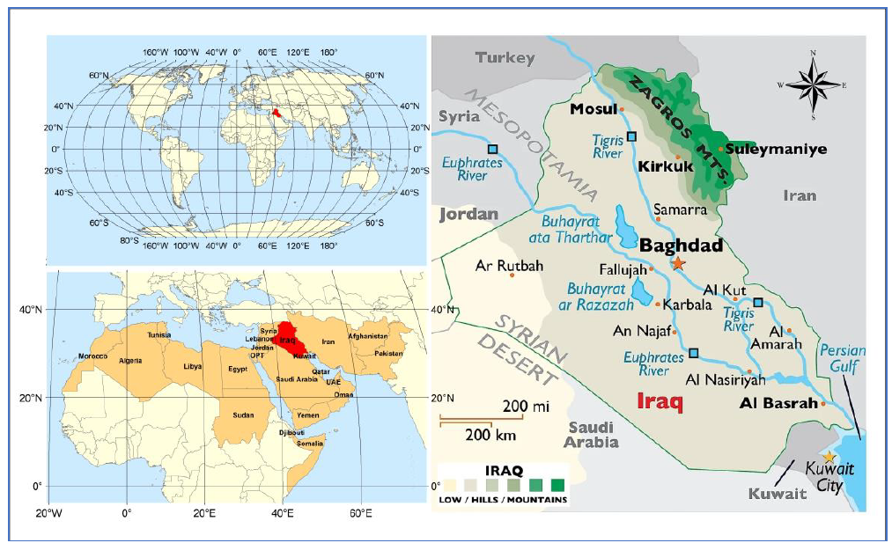
شکل (1). موقعیت جغرافیایی عراق (Awadh, 2023)

داده‌ها و روش کار
- در این پژوهش از دو دسته داده به شرح ذیل استفاده شد. 1- داده‌های مجموع بارش ماهانه 16 ایستگاه‌ سینوپتیک واقع در کشور عراق برای بازه زمانی ژانویه 1990 تا دسامبر 2020، 2- داده‌های ماهانه شاخص Niño3.4 از پایگاه داده مرکز ملی اطلاعات محیطی ایالات متحده امریکا.
در ادامه، به منظور بررسی رابطه زمانی ـ مقیاسی بین نوسان‌های ENSO و بارش ماهانه عراق، از نسخه اصلاح‌شده تبدیلات موجک گسسته (DWT) تحت عنوان تبدیل موجک گسسته با بیشینه همپوشانی (MODWT) استفاده شد. چراکه یکی از محدودیت‌هاي تبدیل موجک گسسته آن است که تعداد مشاهدات باید مضربی از 2 باشد. همچنین، تابع تبدیل موجک گسسته نسبت به نقطه شروع سري زمانی حساس است (Lark & Webster, 2001) برخلاف تبدیل موجک گسسته معمول (DWT)، روش MODWT به دلیل ساختار همپوشانی و حفظ تعداد نمونه‌ها در هر مقیاس، توانایی بیشتری در تحلیل دقیق‌تر سیگنال‌های اقلیمی، به‌ویژه در مقیاس‌های ‌فرکانس پایین دارد. این ویژگی‌ها، MODWT را برای تحلیل همبستگی بین ENSO و بارش، به‌ویژه در دوره‌های بلندمدت و غیرایستا و امکان تحلیل بهتر لبه‌ها و مقیاس‌های بزرگ‌تر. بسیار مناسب ساخته است (Kumar & Foufoula‐Georgiou, 1997). از سویی، تبدیل موجک با بیشینه همپوشانی، نسخه اصلاح‌شده تبدیل موجک گسسته است که می‌تواند در مورد سری‌هاي زمانی با هر تعداد مشاهده بکار می‌رود. برخلاف تبدیل موجک گسسته که پس از هر مرحله از انجام الگوریتم، سري زمانی اصلی به دو سري با طول نصف سري مرحله قبل تقسیم می‌شود، در این تبدیل در هر مرحله اندازه سري جزئیات و سري کلیات برابر با سري اصلی است. این رویکرد اجازه می‌دهد تا داده‌های تجزیه‌شده در مقیاس‌های مختلف اعم از روند و جزئیات سری زمانی با همدیگر و سری زمانی اصلی به صورت هم‌تراز استخراج شوند. همچنین MODWT نسبت به جابجایی در زمان به صورت دوار سری زمانی حساس نیست و تخمین‌گر واریانس در این موجک کاراتر از DWT است به طور کلی MODWT به دلیل ویژگی‌هایی مانند ناوابستگی به انتقال، حفظ طول سری زمانی در همه مقیاس‌ها، و توانایی تحلیل بهتر نوسان‎ها بلندمدت، گزینه مناسبی برای تحلیل داده‌های اقلیمی غیرایستا محسوب می‌شود(Percival & Walden, 2000) همچنین روش MODWT این امکان را فراهم می‌کند تا بتوان تغییرات همبستگی را نه‌تنها در طول زمان، بلکه در مقیاس‌های مختلف بررسی کرد. این موضوع به‌ویژه در اقلیم متغیر و ناپایدار عراق، که به نوسانات اقلیمی بزرگ‌مقیاس بسیار حساس است، اهمیت بسزایی دارد.
نخست جهت آگاهی از الگوی رفتاری و ساختار نوسان‌های سری زمانی بارش ماهانه ایستگاه‌های مورد مطالعه در مقیاس‌های زمانی مختلف با استفاده از فیلتر موجکdb3 از MODWT، سیگنال بارش هرکدام از ایستگاه‌ها تا سطح 6 موجکی تجزیه شد. این سطح‌ها، محدوده‌های فرکانسی مختلف را از نوسان‌های کوتاه‌مدت (ماهانه یا فصلی) تا بلندمدت (چندین ساله) پوشش می‌دهند. در ادامه به منظور انجام همبستگی موجکی سیگنال بارش ماهانه و سیگنال شاخص Niño3.4، هرکدام از این سیگنال‌ها به طورجداگانه با کاربرد فیلتر موجکdb3 از MODWTتا 5 سطح موجکی تجزیه شدند و بدین ترتیب همبستگی بین مؤلفه‌های هم‌مقیاس دو سری در هر سطح فرکانسی محاسبه شد تا رابطه بین نوسان‌های ENSO و بارش در مقیاس‌های زمانی مختلف روشن شوند. جهت انجام آزمون معناداری ضریب همبستگی هر سطح مقیاسی از آزمون سوروگیت استفاده شد. در گامی آخر، از تابع موجک پیوسته مورلت برای ارزیابی رابطه مقیاسی بین بارش عراق و نوسان‌های ENSO استفاده شد.
نتایج و بحث
تحلیل چندنمایشی بارش ماهانه ایستگاه‌های عراق با کاربردMODWT
- در این رویکرد، امکان تجزیه سیگنال بارش به مؤلفه‌هایی با مقیاس‌های زمانی متفاوت فراهم شده که بدین‌ترتیب می‌توان رفتار بارش را در بازه‌های زمانی کوتاه‌مدت تا بلندمدت تحلیل کرد (Addison, 2017; Percival & Walden, 2000). به عبارتی، تحلیل چندنمایشی با قابلیت ترسیم سیمای نوسان‌ها در هر سطح مقیاسی می‌تواند اطلاعات مهمی را در مورد الگوی رفتاری متغیرهای هواشناسی بازنمود کند (Mirhashemi, 2024) بنابراین تحت این رویکرد، سری زمانی بارش ماهانه ایستگاه‌های عراق تا 6 سطح فرکانسی تجزیه شدند (شکل‌های 2و 3).
سطح اول (D1) تحلیل چندنمایشی سیگنال بارش که به مقیاس زمانی 2 تا 4 ماهه اشاره دارد عبارت از نوسان‌های بارش با فرکانس بالا است. سیمای این سیگنال برای تمامی ایستگاه‌ها بسیار نامنطم بوده که شامل تغییرات سریع و نویزی، مانند بارش‌های شدید و مقطعی در چند ماه متوالی و سپس شرایط بدون بارش در دیگر ماه‌های سال است. چنانکه دامنه این سیگنال که به اختلاف مقادیر بارش نسبت به حالت نرمال اشاره دارد از بیشترین مقادیر مثبت و منفی برخوردار است. دامنه ضرایب در ایستگاه‌های شمالی نظیر موصل و کرکوک بزرگ‌تر از ایستگاه‌های مرکزی و جنوبی (مانند دیوانیه، ناصریه و بصره) است (شکل 3). این فرایند ناشی از فعالیت شدیدتر سامانه‌های مدیترانه‌ای و تأثیر ناهمواری‌های زاگرس در شمال عراق است که سبب بروز تغییرات ماه‌به‌ماه بارش با دامنه بالا می‌شود (Al-Lami et al., 2021; Aljuhaishi et al.; Kadhum et al., 2022). در مناطق جنوبی، پایداری جو و خشکی هوا موجب کاهش دامنه ضرایب و یکنواختی بیشتر بارش شده است.
سطح دو (D2) شامل مقیاس زمانی ۴ تا ۸ ماه است. نوسان‌های این سطح مقیاسی نسبتاً سریع‌تر از یک سال، ولی منظم‌تر ازسیگنال سطح یک (D1) هستند. به واقع این سطح مقیاسی، تغییرات نیم‌سالی یا فصلی و تفاوت بین فصل بارانی و فصل خشک را بازنمود می‌کند. از منطر اقلیمی، این سطح فرکانسی بیانگر الگوهای فصلی بارش (تغییرات بین زمستان و تابستان) و اثر جابه‌جایی سامانه‌های فصلی مانند تغییر مکان رودباد جنب‌حاره‌ای است. دامنه ضرایب در ایستگاه‌های شمالی و مرکزی به ترتیب از مقادیر نسبتا شدید و متوسطب برخوردار بوده در حالی که در جنوب عراق، D2 نشانگر رخدادهای محدودتر و گذرای بارش است که بیانگر انتقال تدریجی ویژگی‌های بارش از شمال مرطوب به جنوب خشک است (Jasim & Awchi, 2020).
سطح سه (D3) دلالت بر مقیاس زمانی ۸ تا ۱۶ ماه (دوره‌های سالانه) دارد. سیگنال این سطح به صورت منظم و سینوسی است که نوسان‌های با دوره تقریباً یک‌ساله را نشان می‌دهد. چنانکه این سیگنال، چرخه سالانه بارش شامل تغییرات منطم سالانه بارش را بازنمود می کند. سیمای این سیگنال نشان می دهد که به‌رغم الگوی منطم چرخه سالانه بارش اما شدت نوسان‌های چرخه سالانه بارش ثابت نیست بلکه در طی دوره زمانی مورد بررسی به صورت متناوب تضعیف و تقویت شده‌اند. به طوری که دو دوره پرنوسان و کم نوسان در این سیگنال قابل مشاهداند که از تداوم چندین ساله برخوردارند. بدین ترتیب الگوی پرنوسان که به طور نمونه در ابتدای سیگنال مشاهده می‌شود نشان از زمستان‌های مرطوب‌تر و تابستان‌های خشک‌تر دارد در صورتی که چرخه فصلی بارش در دوره کم نوسان، تضعیف شده و بارش‌های سالانه یکنواخت‌تر شده‌اند. چنین حالتی در سیگنال سالانه بارش ممکن است به سبب اثر فازهای متفاوت الگوهای پیوند از دور همچون نوسانات اطلس شمالی و ENSO باشد. از سویی در ایستگاه‌های شمالی و کوهپایه‌ای زاگرس (خانقین)، دامنه ضرایب بالاتر است و بارش فصلی منظم‌تری مشاهده می‌شود. این سطح اساساً بازتاب‌دهنده بارش زمستانی ناشی از سامانه‌های مدیترانه‌ای است که در شمال عراق بیشترین تأثیر را دارد (Kadhum et al., 2022).
چهارمین سطح فرکانسی (D4) به طور تقریبی شامل مقیاس زمانی ۱۶ تا ۳۲ ماه یعنی چرخه هایی با طول 5/1 تا 5/2 سال یا تغییرات میان مدت بارش بوده که اغلب با نوسان‌های بزرگ‌مقیاس اقلیمی نظیر ENSO و نوسان اطلس شمالی (NAO) مرتبط است (Wang et al., 2016). بنابراین، این سطح فرکانسی، نوسان‌های فراتر از مقیاس فصلی را بازنمود می‌کند؛ دامنه نوسانهای این سیگنال نیز در طول دوره زمانی، تشدید و تضعیف شده‌اند. چنانکه دامنه نوسان‌ها در دهه 1990
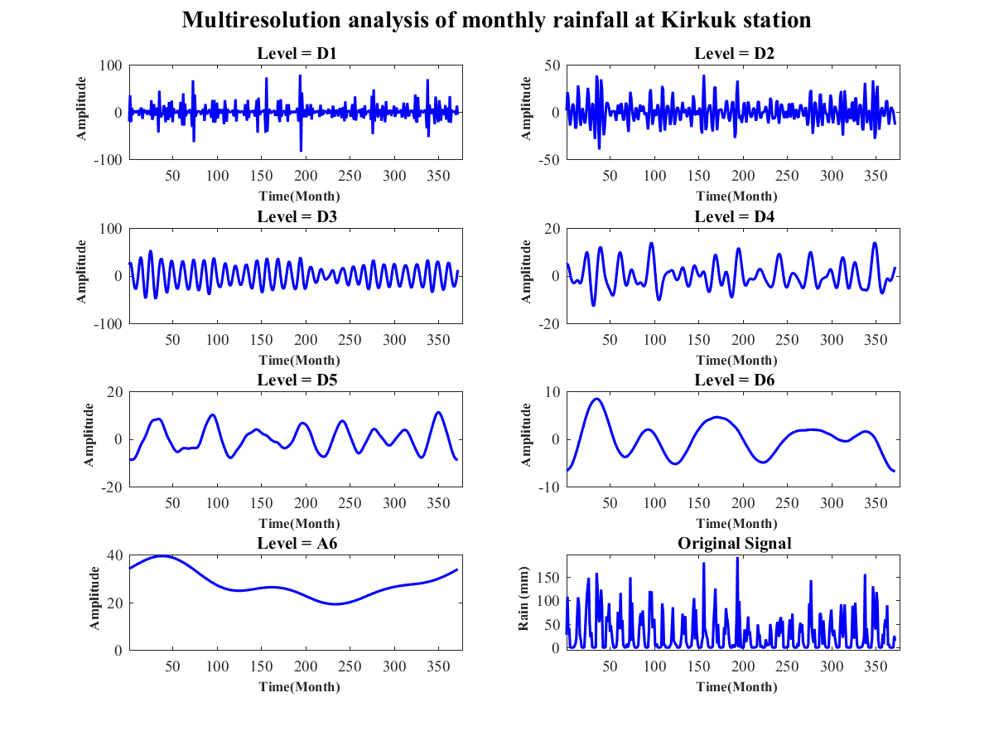
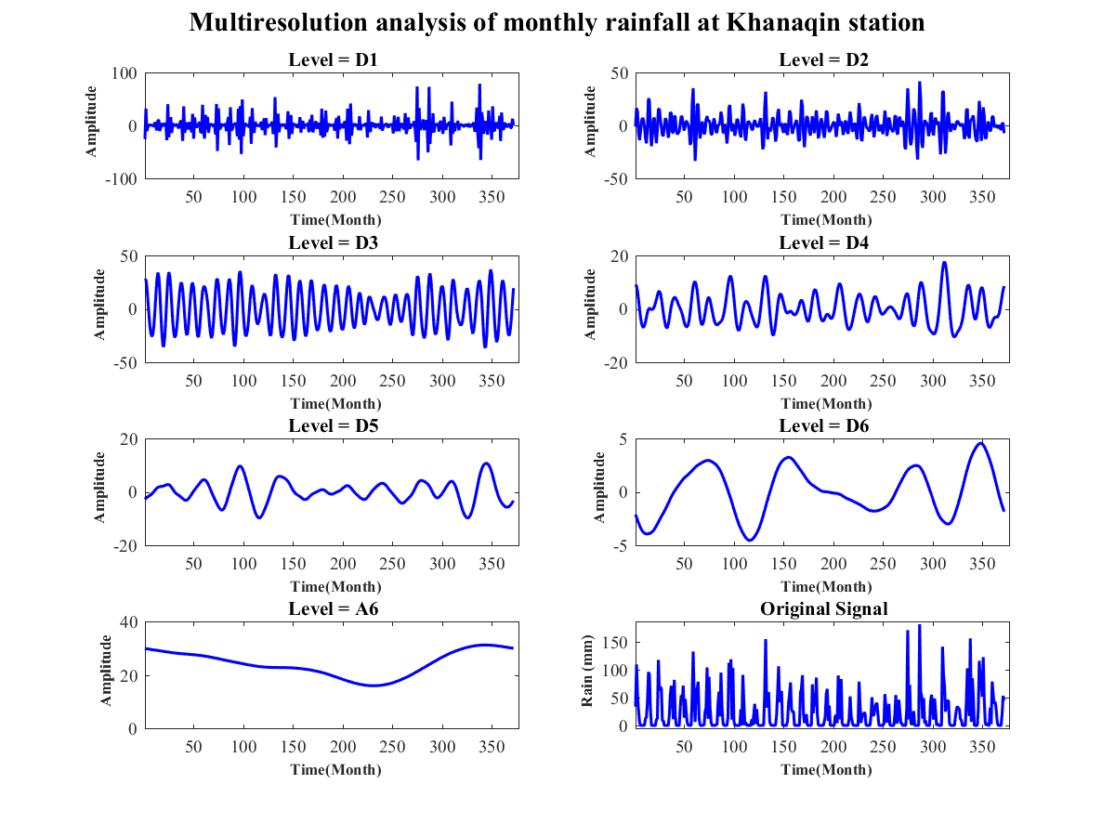
شکل (2). تحلیل چند نمایشی سری زمانی بارش ماهانه ایستگاه‌های کرکوک و خانقین
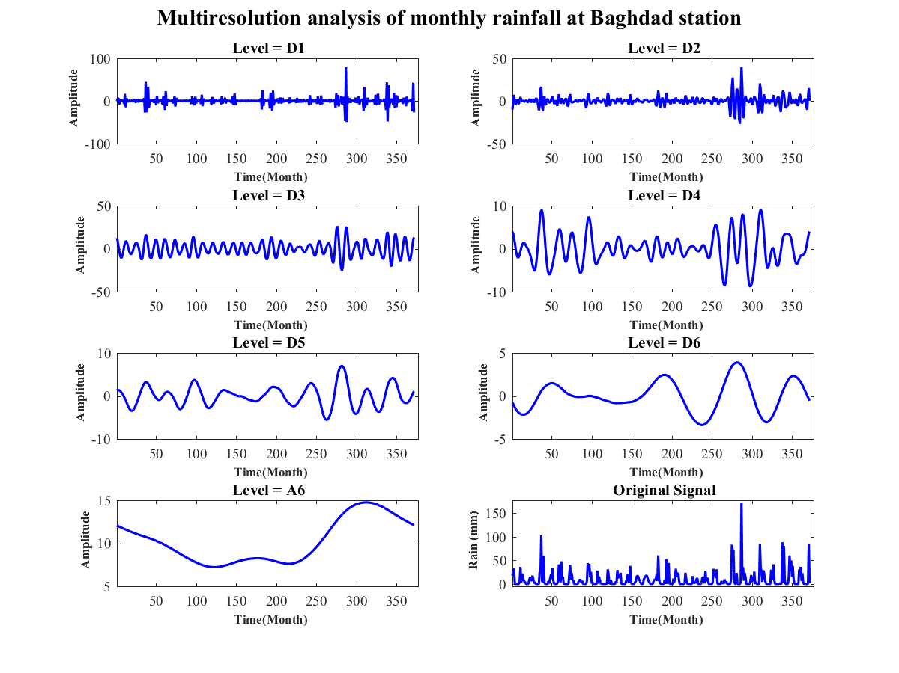
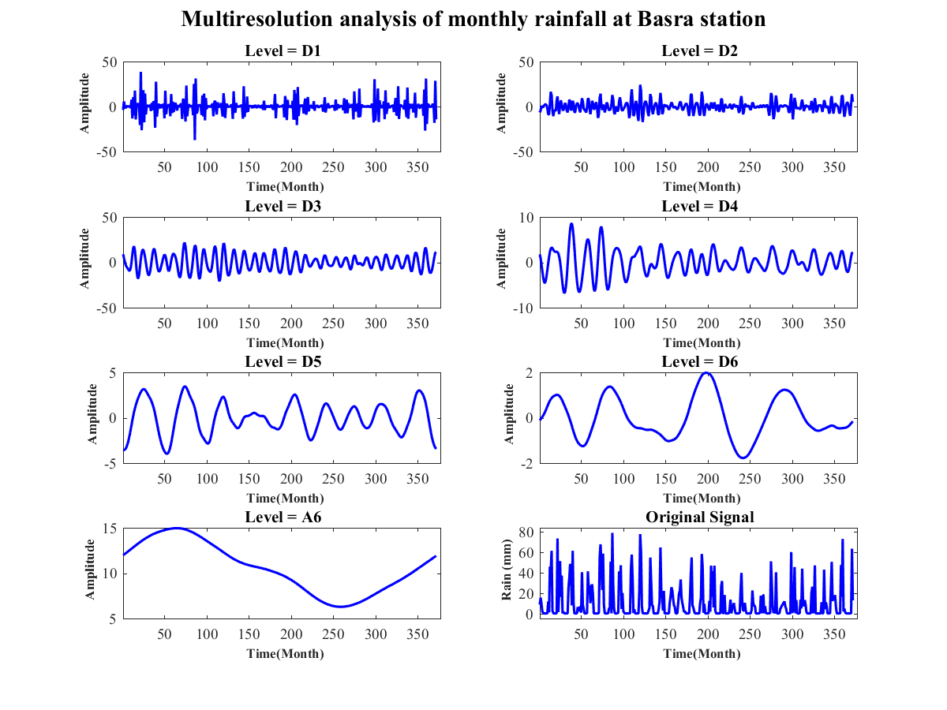
شکل (3). تحلیل چند نمایشی سری زمانی بارش ماهانه ایستگاه‌های بغداد و بصره

و پس از سال 2010 افزایش یافته است که نشان از تقویت نوساناهای بین سالانه و تفاوت میان سال های خشک و تر دارد. در ایستگاه‌های مرکزی و جنوبی عراق، دامنه ضرایب در این سطح بالاتر است که نشان از حساسیت بیشتر بارش این نواحی به تغییرات اقیانوسی ـ اقلیمی دارد. در مقابل، در شمال عراق تغییرات منظم‌تر اما با دامنه کمتر مشاهده می‌شود که بیان‌گر کنترل محلی‌تر سامانه‌های بارشی است.
پنجمین سطح فرکانسی (D5) به مقیاس زمانی 5/2 تا 5 سال اشاره دارد. این سطح فرکانسی، بازتاب نوسان‌های چندسالانه است که با الگوهای پیوند از دور همچون ENSO (النینیو و لانینیا) همپوشانی دارند چراکه پدید ENSO نیز از چرخه 2تا 7 ساله برخوردار است (McPhaden et al., 2006; Philander, 1985). بنابراین تغییراتی که در بارش طی دورههای 5/2 تا 5 ساله اتفاق می‌افتد و موجب دوره‌های ترسالی و خشکسالی خواهند شد که در این سیگنال بازنمود می‌شوند. سیمای این سیگنال نشان از نوسان‌های کندتر و افزایش و کاهش دامنه نوسان‌ها در طول دوره مورد بررسی دارد که با توجه به همپوشانی این سیگنال با چرخه ENSO ، می‌توان نتیجه گرفت که تغییرات در دامنه این سیگنال به سبب تغییر شدت ENSO در طول زمان بوده است. در این خصوص در بازه زمانی 1992 تا 2005 که چندین چرخه کامل انینیو/لانینیا اتفاق افتاده‌اند (1991-1992: النینیو؛ 1994-1995: النینیو؛ 1997 -1998: النینیو؛ 1998-2000: لانینیا و 2002-2003: النینیو) دامنه نوسان‌ها نیز افزایش داشته‌اند. این رخدادادها دقیقا در همان بازه زمانی پنجمین سطح فرکانسی بارش قرار دارند که تأییدکننده تأثیر چرخه‌های ال‌نینیو/لانینیا بر رژیم بارشی عراق است(Al-Khalidi et al., 2018; Trenberth, 1997) در این مقیاس، الگوهای مکانی نسبتاً همگن‌اند، اما پاسخ مناطق مرکزی و جنوبی به نوسانات ENSO قوی‌تر از شمال است.
سطح تقریب (A6) روند کلی و تغییرات بلندمدت میانگین بارش را نشان می‌دهد. چنانکه این سطح نشاندهنده پایین‌ترین فرکانس‌ها و بلندترین مقیاس زمانی سیگنال بوده که روندهای درون دوره‌ای بلندمدت در بارش را نمایش می‌دهد. در شمال عراق، این روند نسبتاً پایدار است و تغییرات شدیدی دیده نمی‌شود؛ در حالی‌که در مناطق مرکزی و جنوبی، کاهش تدریجی در ضرایب A6 برای بازه زمانی 1995-2010 مشهود است. این موضوع می‌تواند نشانه‌ای از کاهش بارش در دهه‌های اخیر و افزایش خشک‌سالی‌های متوالی در جنوب عراق باشد(Al-Lami et al., 2024; Robaa & Al-Barazanji, 2015). این روند احتمالاً ناشی از گرمایش منطقه‌ای، کاهش رطوبت مدیترانه و تغییر در مسیرهای سامانه‌های بارشی است.
همبستگی چندمقیاسی بین بارش ماهانه ایستگاه‌های عراق و شاخص Niño3.4
رابطه بین سری زمانی مجموع بارش ماهانه ایستگاه‌های سینوپتیک عراق با سری زمانی شاخص ENSO براساس ضریب همبستگی پیرسون بین حداقل ۰۵۳/0 برای ایستگاه سینوپتیک بصره در جنوب عراق تا ۲۰۳/۰ مقدار برای ایستگاه سینوپتیک رطبه واقع در غرب عراق محاسبه شد (جدول 1). البته هیچ‌کدام از این ضرایب از منظر آماری در سطح 95 درصد اطمینان معنادار نیستند که این می تواند ناشی از ماهیت رابطه غیرخطی و چندمقیاسی بین ENSO و بارش باشد که آزمون آماری پیرسون قادر به شناسایی آنها نیست. زیرا از یک سو ، این روش آماری تنها رابطه خطی بین متغیرها را نشان می‌دهد و از سوی دیگر، روشن شده که تأثیر نوسان‌های ENSO بر عناصر اقلیمی مناطق مختلف به صورت غیرخطی و پیچیده بوده که شناسایی این رابطه مستلزم استفاده از روش‌هایی همچون آنالیز موجک است که قادر به شناسایی روابط چندمقیاسی و پیچیده هستند. با این وجود، مقادیر مثبت ضرایب همبستگی نشان از احتمال رابطه مستقیم بین بارش ماهانه عراق با ENSO دارند که به این ترتیب، بارش‌های ماهانه عراق مقارن با فاز گرم ENSO یا رخداد النینیو افزایش پیدا می‌کنند (Fadhel & Han, 2025; Jbianah & Khalbas, 2022; Mutar et al., 2023).

جدول (1). موقعیت جغرافیایی و خصوصیات آماری سری زمانی بارش ایستگاه‌های کشور عراق
ردیف | ایستگاه | station | طول جغرافیایی (°) | عرض جغرافیایی (°) | ارتفاع  (m) | جمع بارش  (mm/year) | ضریب همبستگی بارش با  Niño3.4
1- | بصره | Basra | 78/47 | 52/30 | 2 | 98/126 | 053/0
2- | بغداد | Baghdad | 4/44 | 3/33 | 31 | 71/122 | 115/0
3- | هایی | Al-Hay | 46 | 17/32 | 17 | 56/133 | 171/0
4- | کوت | Al-Kut | 82/45 | 5/35 | 19 | 16/117 | 081/0
5- | نجف | Najaf | 32/44 | 95/31 | 53 | 52/80 | 175/0
6- | حله | Hilla | 43/44 | 48/32 | 33 | 76/102 | 152/0
7- | کربلا | Karbala | 01/44 | 61/32 | 29 | 31/92 | 179/0
8- | خانقین | Khanaqin | 38/45 | 35/34 | 175 | 96/289 | 191/0
9- | دیوانیه | Diwaniyah | 96/44 | 96/31 | 20 | 17/109 | 086/0
10- | سماوه | Samawah | 28/45 | 32/31 | 11 | 108 | 087/0
11- | ناصریه | Nasiriyah | 23/46 | 31 | 5 | 122 | 104/0
12- | رطبه | Rutbah | 28/40 | 33 | 630 | 1/107 | 203/0
13- | رمادی | Ramadi | 32/43 | 45/33 | 48 | 105 | 132/0
14- | موصل | Mosul | 48/42 | 32/36 | 223 | 71/334 | 118/0
15- | کرکوک | Kirkuk | 4/44 | 47/35 | 331 | 71/333 | 220/0
16- | خالص | Khalis | 53/44 | 83/33 | 47 | 88/164 | ۱۰۷/۰

علاوه بر شناسایی نوسان‌ها و الگوی رفتاری سری زمانی بارش ماهانه ایستگاه‌های عراق، شناسایی چگونگی رابطه مقیاسی بین بارش و ENSO نیز ضرورت دارد. زیرا همبستگی موجکی در هر زمان ـ مقیاس، مُعرف رابطه بین بارش و ENSO بوده که به آن مقیاس زمانی خاص تعلق دارد. با این رویکرد مشخص خواهد شد که رابطه بین این دو متغیر در هر مقیاس زمانی چگونه است. بنابراین به‌منظور بررسی رابطه زمان ـ مقیاس بین تغییرات ENSO و تغییرات بارش ماهانه عراق، همبستگی موجکی بین ضرایب موجک شاخص Niño3.4 و ضرایب موجکی بارش ماهانه هر ایستگاه با کاربرد MODWT برای مقیاس‌های زمانی ماهانه تا چند ساله محاسبه شد (سطح‌های موجکی یک تا پنج). چنانکه هر سطح موجکی (D1 تا D5) بیانگر بازه‌های فرکانسی متفاوتی از نوسان‌های زمانی بارش است که از نوسان‌های کوتاه‌مدت ماهانه تا چرخه‌های چندساله متغیر است (Percival & Walden, 2000; Torrence & Compo, 1998). نتیجه این همبستگی موجکی در شکل‌ 4 نشان داده شده است. محور افقی در این نمودارها نمایان‌گر مقیاس لگاریتمی است که j اشاره به سطوح موجکی D1- D5 دارد و محور عمودی نیز مقدار ضریب همبستگی موجکی را نشان می‌دهد.
مقادیر ضریب همبستگی موجکی بین بارش و ENSO برای سطوح D1-D3 یا مقیاس‌های زمانی ماهانه تا سالانه برای همه ایستگاه‌ها بسیار ضغیف و غیرمعنادار حاصل شد (|r| < 0.2). چنین رابطه غیرمعنادار و ضعیفی بین ENSO و بارش در مقیاس زمانی ماهانه و میان‌فصلی (D1-D2) طبیعی است، زیرا نوسان‌های ENSO معمولاً در مقیاس زمانی ۲ تا ۷ سال رخ می‌دهند و اثر مستقیمی بر نوسانات ماهانه یا درون‌فصلی ندارند (Ropelewski & Halpert, 1987). دامنه مقادیر ضرایب همبستگی در شمال عراق (ایستگاه‌های موصل و کرکوک) بالاتر از مناطق مرکزی و جنوبی عراق است که می‌تواند ناشی از واکنش سریع‌تر بارش به سامانه‌های مدیترانه‌ای باشد. از سویی درD2 ، همبستگی منفی ضعیفی در برخی ایستگاه‌های مرکزی و جنوبی (مانند بغداد، بصره و..) مشاهده می‌شود که احتمالاً ناشی از تغییر در شدت فصل‌های مرطوب در طی فازهای متفاوت ENSO است. به رغم آنکه همبستگی‌ها در سطح D3 (نوسانات سالانه)، اندکی افزایش پیدا می‌کنند ولی هنوز رابطه بین بارش و ENSO معنادار نیست. D3 بیان‌گر چرخه‌های نزدیک به سالانه است و ممکن است بخشی از تغییرات فصلی بارش با ENSO هم‌زمانی ضعیفی داشته باشد. با این حال، این سطح هنوز برای آشکارسازی اثر واقعی ENSO مناسب نیست، چون دوره‌های ENSO معمولاً طولانی‌تر از یک سال هستند. به عبارتی D3 بازتابی از چرخه‌های فصلی است و ارتباط مستقیمی با ENSO ندارد، هرچند ممکن است هم‌زمانی فصلی اندکی وجود داشته باشد.
در سطح D4، مقدار همبستگی در اکثر ایستگاه‌ها افزایش شدیدی دارد و در برخی ایستگاه‌ها مرکزی و جنوبی عراق مانند بصره، دیوانیه و بغداد، مقدار هبستگی به حدود 5/0 می‌رسد. به طور کلی در حدود 8 ایستگاه یعنی 50 درصد از ایستگاه‌های مورد بررسی، بیشترین همبستگی بین بارش و ENSO را در این سطح مقیاسی نشان می‌دهند. همچنین بارش تمامی ایستگاه‌ها به جزء ایستگاه موصل از رابطه معناداری در این سطح مقیاسی با ENSO برخوردارند. با توجه به اینکه این سطح فرکانسی با بازه زمانی غالب ENSO (۲–۷ سال) هم‌پوشانی دارد (Trenberth, 1997)، بنابراین افزایش همبستگی در این سطح نشانگر تأثیر آشکار ENSO بر نوسان‌های بارش بین‌سالانه عراق است. در این مقیاس، فاز گرم ENSO (ال‌نینیو) عموماً با افزایش بارش در عراق همراه بوده، در حالی که بارش‌ها در هنگام فاز سرد آن موسوم به لانینیا، گرایش به کاهش دارند، مقادیر ضریب همبستگی موجکی بین بارش و ENSO برای سطوح D1-D3 یا مقیاس‌های زمانی ماهانه تا سالانه برای همه ایستگاه‌ها بسیار ضغیف و غیرمعنادار حاصل شد (|r| < 0.2). چنین رابطه غیرمعنادار و ضعیفی بین ENSO و بارش در مقیاس زمانی ماهانه و میان‌فصلی (D1-D2) طبیعی است، زیرا نوسان‌های ENSO معمولاً در مقیاس زمانی ۲ تا ۷ سال رخ می‌دهند و اثر مستقیمی بر نوسانات ماهانه یا درون‌فصلی ندارند (Ropelewski & Halpert, 1987). دامنه مقادیر ضرایب همبستگی در شمال عراق (ایستگاه‌های موصل و کرکوک) بالاتر از مناطق مرکزی و جنوبی عراق است که می‌تواند ناشی از واکنش سریع‌تر بارش به سامانه‌های مدیترانه‌ای باشد. از سویی درD2 ، همبستگی منفی ضعیفی در برخی ایستگاه‌های مرکزی و جنوبی (مانند بغداد، بصره و..) مشاهده می‌شود که احتمالاً ناشی از تغییر در شدت فصل‌های مرطوب در طی فازهای متفاوت ENSO است. به رغم آنکه همبستگی‌ها در سطح D3 (نوسانات سالانه)، اندکی افزایش پیدا می‌کنند ولی هنوز رابطه بین بارش و ENSO معنادار نیست. D3 بیان‌گر چرخه‌های نزدیک به سالانه است و ممکن است بخشی از تغییرات فصلی بارش با ENSO هم‌زمانی ضعیفی داشته باشد. با این حال، این سطح هنوز برای آشکارسازی اثر واقعی ENSO مناسب نیست، چون دوره‌های ENSO معمولاً طولانی‌تر از یک سال هستند. به عبارتی D3 بازتابی از چرخه‌های فصلی است و ارتباط مستقیمی با ENSO ندارد، هرچند ممکن است هم‌زمانی فصلی اندکی وجود داشته باشد.
در سطح D4، مقدار همبستگی در اکثر ایستگاه‌ها افزایش شدیدی دارد و در برخی ایستگاه‌ها مرکزی و جنوبی عراق مانند بصره، دیوانیه و بغداد، مقدار هبستگی به حدود 5/0 می‌رسد. به طور کلی در حدود 8 ایستگاه یعنی 50 درصد از ایستگاه‌های مورد بررسی، بیشترین همبستگی بین بارش و ENSO را در این سطح مقیاسی نشان می‌دهند. همچنین بارش تمامی ایستگاه‌ها به جزء ایستگاه موصل از رابطه معناداری در این سطح مقیاسی با ENSO برخوردارند. با توجه به اینکه این سطح فرکانسی با بازه زمانی غالب ENSO (۲–۷ سال) هم‌پوشانی دارد (Trenberth, 1997)، بنابراین افزایش همبستگی در این سطح نشانگر تأثیر آشکار ENSO بر نوسان‌های بارش بین‌سالانه عراق است. در این مقیاس، فاز گرم ENSO (ال‌نینیو) عموماً با افزایش بارش در عراق همراه بوده، در حالی که بارش‌ها در هنگام فاز سرد آن موسوم به لانینیا، گرایش به کاهش دارند، بنابراین D4 نخستین سطحی است که اثر ENSO بر بارش عراق براساس آزمون سوروگیت معنادار است.
سطح D5 (نوسان‌های بلندمدت، چندساله) بیشترین همبستگی بین ENSO و بارش در این سطح مشاهده شد (کرکوک و بصره: (r > 0.7)؛ همچنین در حدود 40 درصد از ایستگاه‌ها ، مقدار همبستگی به فراتر از 5/0 رسیده است. این نتیجه نشان می‌دهد که اثر ENSO بر رژیم بارشی عراق در مقیاس‌های چندساله قوی‌تر است. از سویی درحدود 8 ایستگاه (50 درصد از ایستگاه‌ها) بیشترین همبستگی بین بارش و ENSO را در این سطح مقیاسی نشان می‌دهند. از سویی بارش ایستگاه‌های سماوه، رطبه و نجف، رابطه معناداری را با شاخص ENSO در این سطح مقیاسی نشان نمی‌دهند (|r| < 0.25)

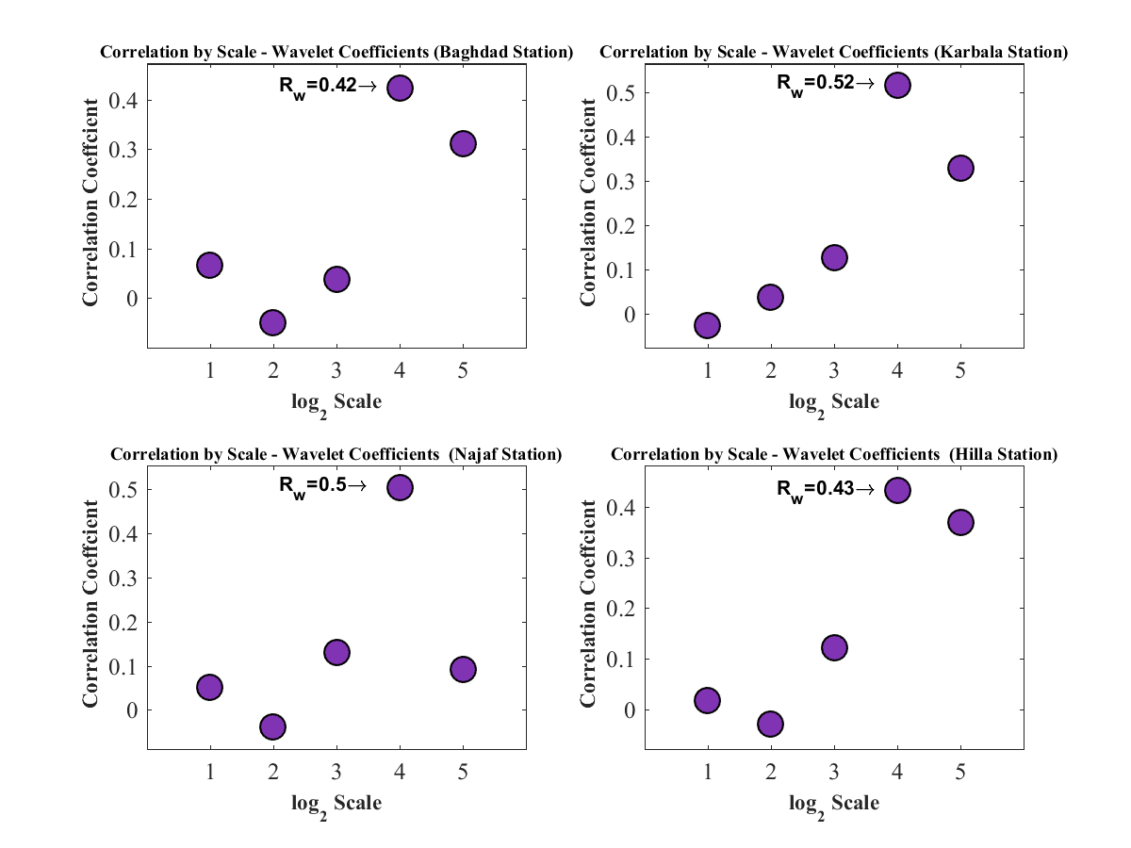
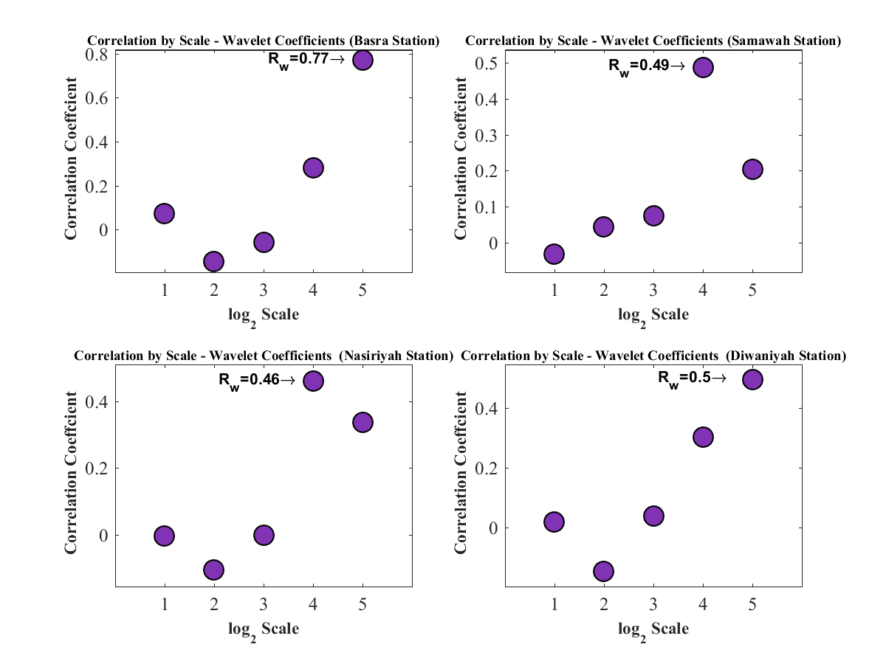
شکل (4). همبستگی موجکی و چندمقیاسی سری زمانی Niño3.4 با سری زمانی بارش ماهانه ایستگاه‌های عراق
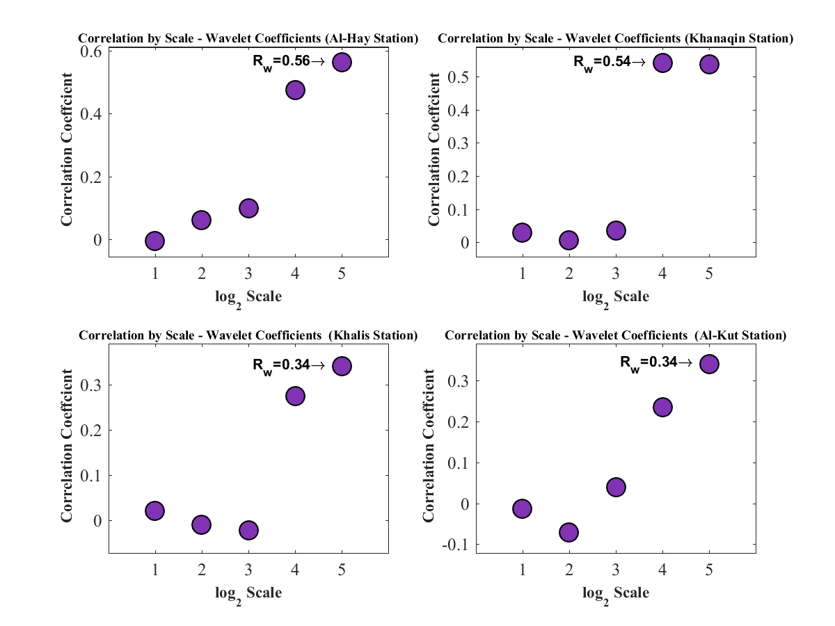
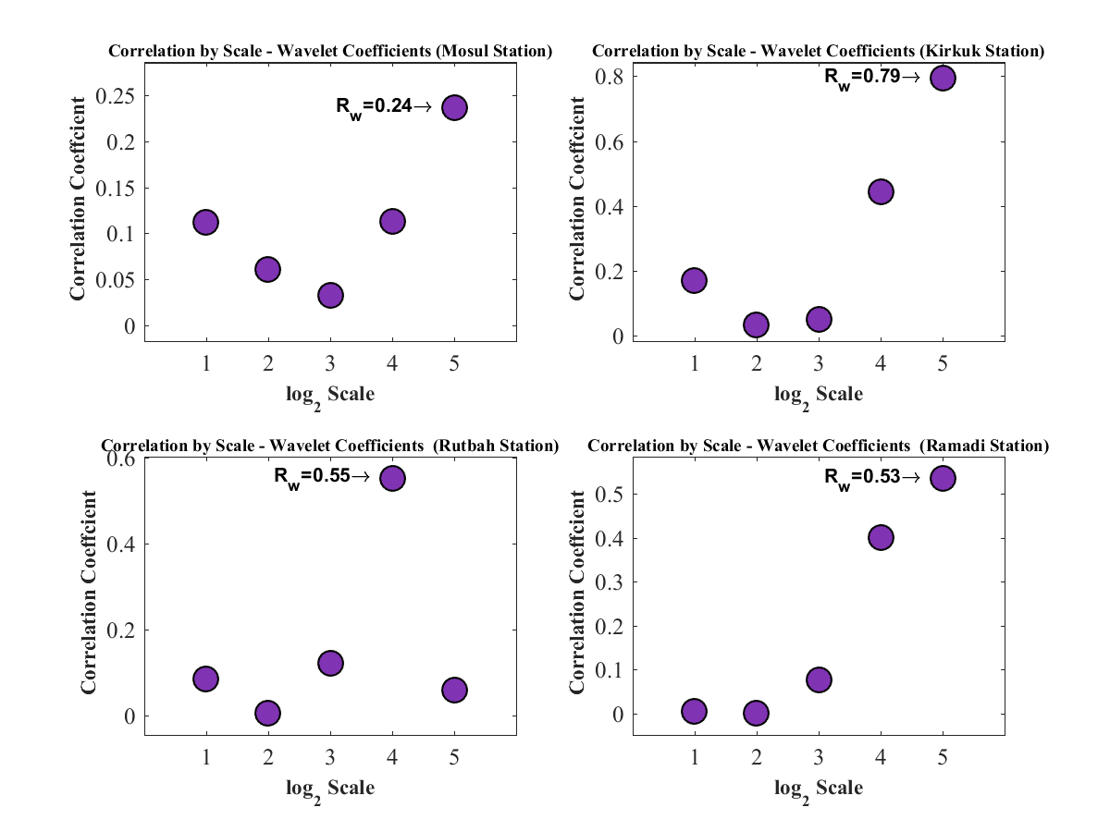
ادامه شکل (4). همبستگی موجکی و چندمقیاسی سری زمانی Niño3.4 با سری زمانی بارش ماهانه ایستگاه‌های عراق
در گامی دیگر، با کاربرد تابع موجک پیوسته مورلت رابطه بین بارش و ENSO بررسی شد. بدین ترتیب نمودار حاصل از آنالیز موجک پیوسته برای ایستگاه‌های کرکوک (شمال)، بغداد (مرکز)، خانقین (کوهپایه‌ای) و بصره (جنوب) به‌عنوان نمونه‌ای از مناطق مختلف عراق در شکل 5 ارائه شده است. چنانکه از این شکل مشخص است بیشینه رابطه معنادار بین ENSO و بارش ماهانه عراق بین بازه زمانی 5/1 تا 7 سال متمرکز شده و جهت پیکان‌ها در تمام ایستگاه‌ها نشان از هم فازی بین بارش و ENSO دارد. بدین ترتیب که رخداد النینو با افزایش بارش و رخداد لانینیا با کاهش بارش در عراق همراه است. همچنین رابطه منفی بین ENSO و بارش ماهانه که در سطح D2 موجک MODWT شناسایی شده بود برای نمودار موجک پیوسته نیز با جهت پیکان‌های ناهم فاز به صورت سلول بسته‌ای در فاصله بین سال‌های 1995-2000 متناظر با مقیاس زمانی فصلی اتفاق افتاده است. پوشش زمانی این سلول بسته ناهم‌فاز در تمام ایستگاه‌ها یکسان نیست. به طوری که برای ایستگاه کرکوک از شدت و گستره زمانی بیشتری نسبت به سایر ایستگاه‌ها برخوردار است.
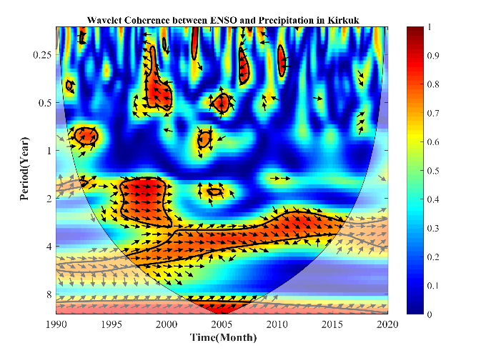 | 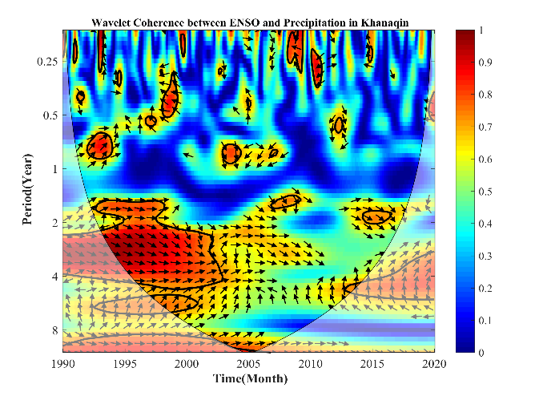
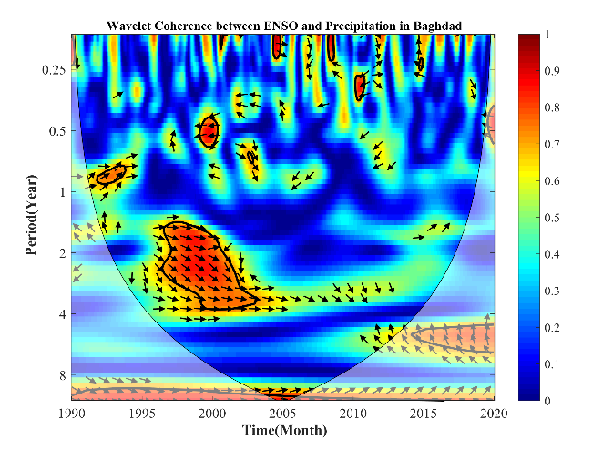 | 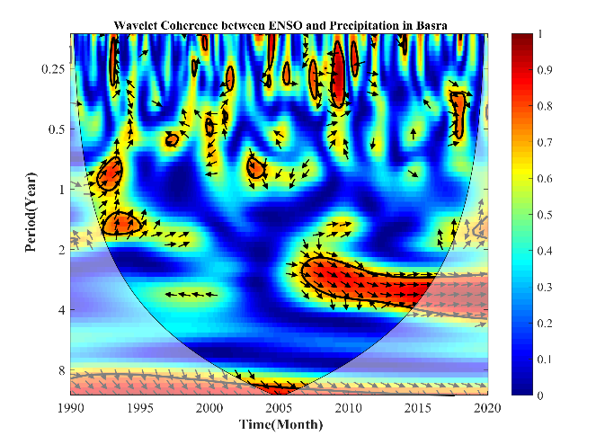
شکل (5). همبستگی موجکی و چند مقیاسی سری زمانی Niño3.4 با سری زمانی بارش ماهانه ایستگاه‌های کرکوک، حانقین، بغداد و بصره

برای ایستگاه کرکوک و خانقین، شدیدترین رابطه هم‌فاز بین ENSO و بارش به ترتیب با مقیاس زمانی 2-4 ساله برای سال‌های 1995-2005 مشاهده می‌شود. جهت فلش‌ها و گرایش پایین سوی فلش ها در تمامی نمودارها نشان می‌دهد که افزون بر رابطه مثبت بین این دو متغیر، ENSO نسبت به بارش پیش‌رو است به عبارتی تغییرات درNiño3.4 قبل از تغییرات در بارش اتفاق افتاده‌اند.
نتیجه گیری
رابطه چندمقیاسی بین تغییرات بارش ماهانه 16 ایستگاه سینوپتیک واقع در عراق با تغییرات پدیده ENSO براساس شاخص Niño3.4 و کاربرد آنالیز موجک انجام شد. بدین ترتیب تجزیه سیگنال‌های بارش با استفاده از MODWT تا 6 سطح تجزیه موجکی چندنمایشی نشان داد که سیگنال بارش در ایستگاه‌های مختلف عراق دارای رفتار چندمقیاسی و ناهمگن در زمان است. در مقیاس‌های کوتاه‌مدت (سطح‌های ۱ و ۲) نوسان‌های تصادفی و با دامنه‌ پایین غلبه دارند که بیان‌گر تغییرات فصلی و محلی بارش هستند، در حالی‌که در سطح‌های میان‌مدت و بلندمدت (سطح‌های 3 تا 6) روندهای هم‌فاز و ساختارمندتری مشاهده شد. همچنین الگوی تغییرپذیری بارش در عراق از شمال به جنوب دارای گرادیان مکانی مشخصی است. ایستگاه‌های شمالی و شمال‌شرقی به دلیل قرارگیری در مجاورت زاگرس و تأثیرپذیری از سامانه‌های مدیترانه‌ای، نوسان‌های بارش با دامنه‌ بالاتر و ساختار چندمقیاسی منظم‌تری را نشان می‌دهند، در حالی که ایستگاه‌های مرکزی و جنوبی، رفتار بارشی ضعیف‌تر و پراکندگی بیشتری دارند. این ناهمگنی فضایی بیان‌گر تفاوت در نقش عوامل توپوگرافی، منابع رطوبتی و سامانه‌های جوی مؤثر بر بارش است. نتایج تحلیل همبستگی موجکی بین پدیدهENSO و بارش ماهانه در ایستگاه‌های سینوپتیک عراق نشان داد که این رابطه در همه‌ مقیاس‌های زمانی یکسان نیست و با افزایش سطح تجزیه، ساختار همبستگی آشکارتر می‌شود. همبستگی معنادار عمدتاً در سطح‌های چهارم و پنجم موجکی به صورت مثبت و معنادار مشاهده شد که نشان از نقش نوسان‌های ‌دوره‌ای ENSO در بازه‌های زمانی حدود 2 تا 7 ساله بر بارش عراق دارد. ضریب همبستگی قوی در بیشتر ایستگاه‌های جنوبی و مرکزی عراق، به‌ویژه در نواری که از ناصریه تا بغداد امتداد یافته (ایستگاه‌های که از موقعیت غربی تری برخوردارند و به عبارتی به عنوان ایستگاه‌های صحرایی قلمداد می‌شوند) در سطح چهارم اتفاق افتاده که نشان‌دهنده‌ تأثیر قوی‌تر نوسان‌های میان‌مدت ENSO بر این نواحی است. در مقابل، در ایستگاه‌های شمالی و نیز برخی ایستگاه‌های جنوبی و شرقی و جنوب شرقی، بیشترین همبستگی در سطح پنجم رخ داده است که نشان از تأثیر نوسان‌های بلندمدت‌تر بر بارش این مناطق دارد. این الگوی فضایی نشان می‌دهد که پاسخ بارش عراق به تغییرات ENSO نه‌تنها وابسته به مقیاس زمانی نوسان‌ها، بلکه به موقعیت جغرافیایی و شرایط دینامیکی جو نیز بستگی دارد.
ملاحظات اخلاقی
نویسندگان اصول اخلاقی را در انجام و انتشار این پژوهش علمی رعایت نموده‌اند و این موضوع مورد تأیید همه آنهاست.
مشارکت نویسندگان
مشارکت نویسندگان در مقاله مستخرج از تز:
نویسنده اول: تهیه و آماده‌سازی نمونه‌ها، انجام آزمایش و گردآوری داده‌ها، انجام محاسبات، تجزیه و تحلیل آماری داده‌ها، تحلیل و تفسیر اطلاعات و نتایج، تهیه پیشنویس مقاله
نویسنده دوم: طراحی پژوهش، نظارت بر مراحل انجام پژوهش، بررسی و کنترل نتایج، اصلاح، بازبینی و نهایی‌سازی مقاله
نویسنده سوم: مشارکت در طراحی پژوهش، نظارت بر پژوهش، مطالعه و بازبینی مقاله
تعارض منافع
بنا بر اظهار نویسندگان این مقاله تعارض منافع ندارد.
حامی مالی
این پژوهش حامی مالی ندارد.
Reference
Addison, P. S. (2017). The illustrated wavelet transform handbook: introductory theory and applications in science, engineering, medicine and finance: CRC press.
Al-Khalidi, J., Dima, M., & Stefan, S. (2018). Large-scale modes impact on Iraq climate variability. Theoretical and Applied Climatology, 133(1), 179-190.
Al-Lami, A. M., Al-Timimi, Y. K., & Al-Salihi, A. M. (2024). Innovative trend analysis of annual rainfall in Iraq during 1980-2021. Journal of Agrometeorology, 26(2), 196-203.
Al-Lami, A. M., Al-Timimi, Y. K., & Al-Shamarti, H. K. (2021). Spatiotemporal analysis of some extreme rainfall indices over Iraq (1981–2017). Scientific Review Engineering and Environmental Sciences, 30(2), 221-235.
Aljuhaishi, S., Al-Timimi, Y., & Wahab, B. Spatio-temporal Variation of Weather Systems and their Seasonal Variability in Iraq.
Awadh, S. M. (2023). Impact of North African sand and dust storms on the Middle East using Iraq as an example: Causes, sources, and mitigation. Atmosphere, 14(1), 180.
Bharati, P., Deb, P., Hunt, K. M., Orr, A., & Dash, M. K. (2025). ENSO-induced latitudinal variation of the subtropical jet modulates extreme winter precipitation over the Western Himalaya. Advances in Atmospheric Sciences, 42(3), 427-437.
Bunde, A., Havlin, S., Koscielny-Bunde, E., & Schellnhuber, H.-J. (2001). Long term persistence in the atmosphere: global laws and tests of climate models. Physica A: Statistical Mechanics and its Applications, 302(1-4), 255-267.
Cai, W., Santoso, A., Collins, M., Dewitte, B., Karamperidou, C., Kug, J.-S., . . . Taschetto, A. S. (2021). Changing El Niño–Southern oscillation in a warming climate. Nature Reviews Earth & Environment, 2(9), 628-644.
Charney, J. G., & DeVore, J. G. (1979). Multiple flow equilibria in the atmosphere and blocking. Journal of the atmospheric sciences, 36(7), 1205-1216.
Di Carlo, E., Ruggieri, P., Davini, P., Tibaldi, S., & Corti, S. (2022). ENSO teleconnections and atmospheric mean state in idealised simulations. Climate Dynamics, 59(11), 3287-3304.
Eichner, J. F., Koscielny-Bunde, E., Bunde, A., Havlin, S., & Schellnhuber, H.-J. (2003). Power-law persistence and trends in the atmosphere: A detailed study of long temperature records. Physical Review E, 68(4), 046133.
Fadhel, S., & Han, D. (2025). On the connection between large-scale climate indices and rainfall variability in Iraq. Dynamics of Atmospheres and Oceans, 110, 101540.
Grimm, A. M., & Tedeschi, R. G. (2009). ENSO and extreme rainfall events in South America. Journal of Climate, 22(7), 1589-1609.
Grinsted, A., Moore, J. C., & Jevrejeva, S. (2004). Application of the cross wavelet transform and wavelet coherence to geophysical time series. Nonlinear processes in geophysics, 11(5/6), 561-566.
Jasim, A. I., & Awchi, T. A. (2020). Regional meteorological drought assessment in Iraq. Arabian Journal of Geosciences, 13(7), 284.
Jbianah, A., & Khalbas, M. I. (2022). Estimation of predictive potential of El Nino (La Nina) for long-term precipitation forecast in Iraq. Caspian Journal of Environmental Sciences, 20(4), 827-833.
Kadhum, J. H., Al-Zuhairi, M. F., & Hashim, A. A. (2022). Synoptic and dynamic analysis of few extreme rainfall events in Iraq. Modeling Earth Systems and Environment, 8(4), 4939-4952.
Kiflie, K. A., & Tao, L. (2020). Opposite effects of ENSO on the rainfall over the northern and equatorial Great Horn of Africa and possible causes. Advances in Meteorology, 2020(1), 9028523.
Kripalani, R., & Kumar, P. (2004). Northeast monsoon rainfall variability over south peninsular India vis‐à‐vis the Indian Ocean dipole mode. International Journal of Climatology: A Journal of the Royal Meteorological Society, 24(10), 1267-1282.
Kumar, P., & Foufoula‐Georgiou, E. (1997). Wavelet analysis for geophysical applications. Reviews of Geophysics, 35(4), 385-412.
Labat, D. (2008). Wavelet analysis of the annual discharge records of the world’s largest rivers. Advances in water resources, 31(1), 109-117.
Lark, R. M., & Webster, R. (2001). Changes in variance and correlation of soil properties with scale and location: analysis using an adapted maximal overlap discrete wavelet transform. European journal of soil science, 52(4), 547-562.
Lin, G., & Fu, Z. (2008). A universal model to characterize different multi-fractal behaviors of daily temperature records over China. Physica A: Statistical Mechanics and its Applications, 387(2-3), 573-579.
Lin, S., Dong, B., & Yang, S. (2024). Enhanced impacts of ENSO on the Southeast Asian summer monsoon under global warming and associated mechanisms. Geophysical Research Letters, 51(2), e2023GL106437.
Malinowski, J. C. (2002). Iraq: A Geography.
Martija-Díez, M., López-Parages, J., Rodríguez-Fonseca, B., & Losada, T. (2023). The stationarity of the ENSO teleconnection in European summer rainfall. Climate Dynamics, 61(1), 489-506.
McGregor, S., Gallant, A., & van Rensch, P. (2024). Quantifying ENSOs impact on Australia's regional monthly rainfall risk. Geophysical Research Letters, 51(6), e2023GL106298.
McPhaden, M. J., Zebiak, S. E., & Glantz, M. H. (2006). ENSO as an integrating concept in earth science. science, 314(5806), 1740-1745.
Mirhashemi, H. (2024). Analysis of multi-scale correlation and wavelet variance of time series of precipitation and flow of Khorramabad River. Iranian Journal of Watershed Management Science and Engineering, 18(64), 39-49.
Muslih, K. (2014). Identifying the climatic conditions in Iraq by tracking down cooling events.
Muslih, K. D., & Abbas, A. M. (2024). Climate of Iraq The Geography of Iraq (pp. 19-47): Springer.
Mutar, A. G., Abdulkareem, A. K., Hussain, H. H., Hassoon, A. F., & Rajab, J. M. (2023). The Impact of ENSO on the Precipitation in Iraq Regions. Paper presented at the IOP Conference Series: Earth and Environmental Science.
Mutar, A. G., Khtan, A., & George, L. E. (2021). Synoptic characteristics of torrential rains in southwest and southeast Iraq: A case study. Al-Mustansiriyah Journal of Science, 32(3), 1-7.
Nicholson, S. E. (2017). Climate and climatic variability of rainfall over eastern Africa. Reviews of Geophysics, 55(3), 590-635.
Orun, M., & Koçak, K. (2009). Applicatıon of detrended fluctuation analysis to temperature data from Turkey. International Journal of Climatology: A Journal of the Royal Meteorological Society, 29(14), 2130-2136.
Percival, D. B., & Walden, A. T. (2000). Wavelet methods for time series analysis (Vol. 4): Cambridge university press.
Philander, S. (1985). El niño and la niña. Journal of Atmospheric Sciences, 42(23), 2652-2662.
Rasmusson, E. M., & Carpenter, T. H. (1982). Variations in tropical sea surface temperature and surface wind fields associated with the Southern Oscillation/El Niño. Monthly weather review, 110(5), 354-384.
Robaa, E.-S. M., & Al-Barazanji, Z. (2015). Mann-Kendall trend analysis of surface air temperatures and rainfall in Iraq. Quarterly Journal of the Hungarian Meteorological Service, 119(4), 493-514.
Ropelewski, C. F., & Halpert, M. S. (1987). Global and regional scale precipitation patterns associated with the El Niño/Southern Oscillation. Monthly weather review, 115(8), 1606-1626.
Shaman, J. (2014). The seasonal effects of ENSO on European precipitation: Observational analysis. Journal of Climate, 27(17), 6423-6438.
Sun, X., Renard, B., Thyer, M., Westra, S., & Lang, M. (2015). A global analysis of the asymmetric effect of ENSO on extreme precipitation. Journal of Hydrology, 530, 51-65.
Timmermann, A., An, S.-I., Kug, J.-S., Jin, F.-F., Cai, W., Capotondi, A., . . . Stuecker, M. F. (2018). El Niño–southern oscillation complexity. Nature, 559(7715), 535-545.
Torrence, C., & Compo, G. P. (1998). A practical guide to wavelet analysis. Bulletin of the American Meteorological Society, 79(1), 61-78.
Trenberth, K. E. (1997). The definition of el nino. Bulletin of the American Meteorological Society, 78(12), 2771-2778.
Wang, C., Deser, C., Yu, J.-Y., DiNezio, P., & Clement, A. (2016). El Niño and southern oscillation (ENSO): a review. Coral reefs of the eastern tropical Pacific: Persistence and loss in a dynamic environment, 85-106.
Ya-Li, Y., Yan, D., Yan-Ling, W., Gang, H., & Yong-Sheng, Z. (2012). The interannual variations of summer precipitation in the northern Indian Ocean associated with ENSO. Atmospheric and Oceanic Science Letters, 5(4), 301-305.
Yun, K.-S., Timmermann, A., & Stuecker, M. F. (2020). Synchronized spatial shifts of Hadley and Walker circulations. Earth System Dynamics Discussions, 2020, 1-17.
Zhang, J., Hu, K., Huang, G., & Wang, Y. (2025). The upper-level atmospheric pathway of ENSO’s impact on winter rainfall in southern China. Geoscience Letters, 12(1), 26.

- Climate Prediction Center
- translation invariance
- Surrogate Test

